PROJETO DE LEI Nº 61/2016

Súmula: Institui o “Dia Municipal do Migrante Nordestino” no município de Itapevi.

Autor: Vereador Adriano Camargo Antônio (Gordo Cardoso) – PSDB

A Câmara Municipal de Itapevi, no uso de suas atribuições legais, aprova:

Art. 1º Fica instituído o “Dia Municipal do Migrante Nordestino”, a ser celebrado anualmente no dia 30 de novembro, sem prejuízo do disposto no Art. 30, inciso I, da Carta Magna e inciso III, parágrafo único, da Lei Orgânica Municipal.

Art. 2º Fica o Poder Executivo autorizado a promover atividades de caráter informativo e comemorativo almejando a valorização da cultura e história do povo nordestino.

Art. 3º As despesas decorrentes com a execução desta lei correrão por conta das dotações orçamentárias próprias, suplementadas se necessário.

Art. 4º Esta lei entra em vigor na data de sua publicação.

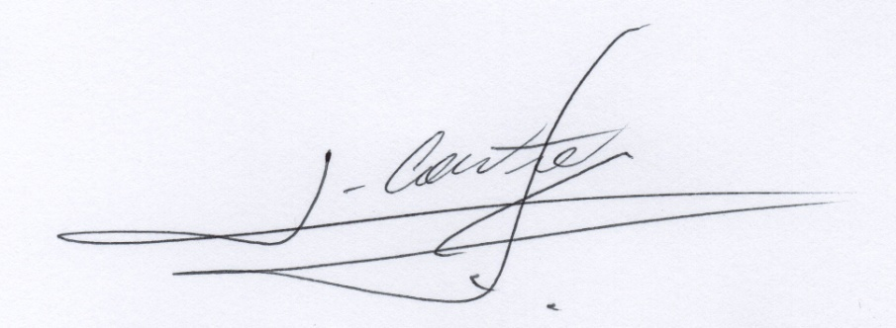
Sala das Sessões, Bemvindo Moreira Nery, 09 de setembro de 2016.

___________________________
Vereador
Adriano Camargo Antônio
(Gordo Cardoso) – PSDB
gordocardoso@hotmail.com
JUSTIFICATIVA

Senhor Presidente
Senhoras Vereadoras
Senhores Vereadores

O presente projeto de lei tem por finalidade reconhecer a tradição do povo nordestino em Itapevi, valorizando sua cultura e história.
Segundo o Instituto Brasileiro de Geografia e Estatística (IBGE), a população residente em Itapevi cresceu significativamente nas últimas décadas, saltando dos 50 mil habitantes em 1980 para mais de 200 mil em 2010. Impulsionado por levas migratórias internas ao território nacional, este crescimento refletiu no atual desenvolvimento socioeconômico da cidade, com seus avanços e contradições. Neste sentido, é relevante o papel desempenhado pela população nordestina em Itapevi. Reconhecer essa contribuição não só é justo como necessário, posto que a comunidade nordestina ainda é alvo de preconceitos e intolerância.
Vale destacar que outras cidades da região já estabeleceram esta data comemorativa, escolhida simbolicamente no dia da ordenação do Padre Cícero _figura de destaque na tradição nordestina.
Portanto, salientamos ser de fundamental importância o exposto acima e, certamente, contamos com a compreensão dos Nobres Vereadores para aprovação do presente projeto de lei, a ser sancionado pelo Poder Executivo Municipal.

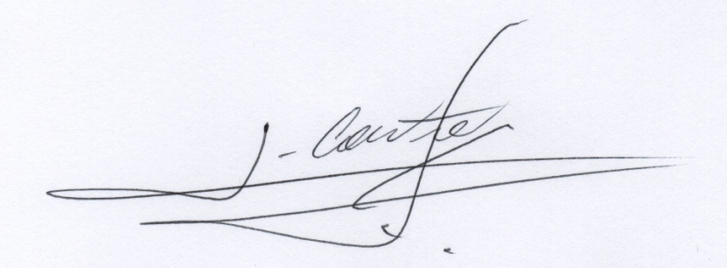
Sala das Sessões, Bemvindo Moreira Nery, 09 de setembro de 2016.

___________________________
Vereador
Adriano Camargo Antônio
(Gordo Cardoso) - PSDB
gordocardoso@hotmail.com

